

ESCUELA SUPERIOR POLITECNICA DEL LITORAL
I.C.Q.A
Q.C.I – PRACT

NOMBRE: Shamir Eli Ruilova A GRUPO: 82

PROF. TEORIA: Ing. Oswaldo Valle PROF.LAB: Ing. Oswaldo Valle

MASA DE UN EQUIVALENTE-GRAMO DE ALUMINIO

OBJETIVOS:
- Conocer la definición de equivalente-gramo
- Conocer las propiedades del aluminio
- Determinar la masa de un equivalente-gramo de aluminio
- Revisar algunas leyes de la química
TEORÍA:
¿Qué es masa equivalente gramo?

Cantidad de sustancia en gramos que involucra una mol de electrones.
Peso equivalente, también conocido como equivalente gramo, es un término que ha sido utilizado en varios contextos en química. En la mayor parte de los usos, es la masa de un equivalente, que es la masa de una sustancia dada que:
- Se deposita o se libera cuando circula 1 mol de electrones
- Sustituye o reacciona con un mol de iones hidrógeno (H+) en una reacción ácido-base; o
- Sustituye o reacciona con un mol de electrones en una reacción redox.1

Ecuación general de los gases
Las leyes de los gases relacionan las magnitudes que intervienen en sus propiedades: el volumen que ocupan, V, la temperatura a la que se encuentran T y la presión que ejercen sobre las paredes del recipiente que los contienen, P.
La relación entre el producto presión-volumen y la temperatura de un sistema permanece constante.
Esto matemáticamente puede formularse como:
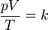
Donde:
- p es la presión medida en atmósferas
- V es la volumen medida en centímetros cúbicos
- T es la temperatura medida en grados kelvins
- k es la constante (con unidades de energía dividido por la temperatura).
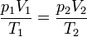

Ley de las presiones parciales
La ley de las presiones parciales (conocida también como ley de Dalton) fue formulada en el año 1803 por el físico, químico y matemático británicoJohn Dalton. Establece que la presión de una mezcla de gases, que no reaccionan químicamente, es igual a la suma de las presiones parciales que ejercería cada uno de ellos si sólo uno ocupase todo el volumen de la mezcla, sin cambiar la temperatura.

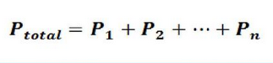
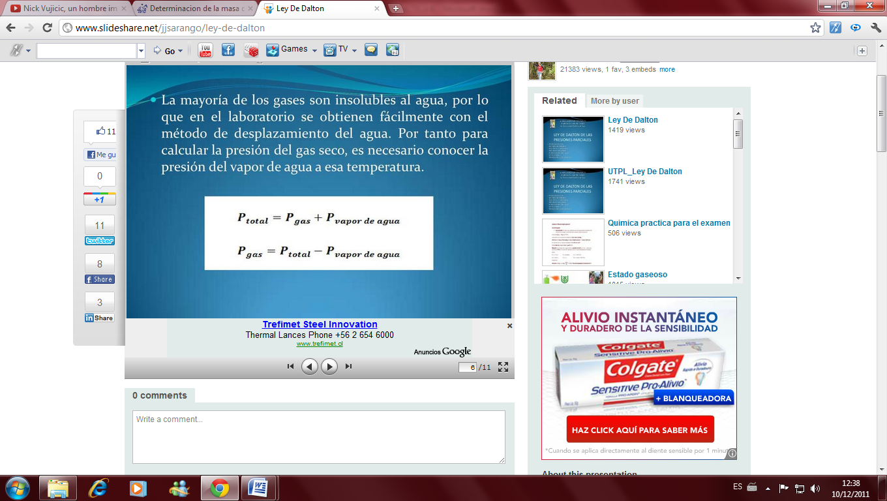

Ley de Boyle
La Ley de Boyle-Mariotte (o Ley de Boyle), formulada por Robert Boyle y Edme Mariotte, es una de las leyes de los gases ideales que relaciona el volumen y la presión de una cierta cantidad de gas mantenida a temperatura constante. La ley dice que el volumen es inversamente proporcional a la presión:
Donde es constante si la temperatura y la masa del gas permanecen constantes.
Cuando aumenta la presión, el volumen disminuye, mientras que si la presión disminuye el volumen aumenta. No es necesario conocer el valor exacto de la constante para poder hacer uso de la ley: si consideramos las dos situaciones de la figura, manteniendo constante la cantidad de gas y la temperatura, deberá cumplirse la relación:
Donde:

Mol, numero de mol, peso atómico (indique las unidades en que se expresan)
El mol (símbolo: mol) es la unidad con que se mide la cantidad de sustancia. Un mol es la cantidad de sustancia, es el peso molecular expresado en gramos
El número de unidades elementales –átomos, moléculas, iones, electrones, radicales u otras partículas o grupos específicos de éstas– existentes en un mol de sustancia es, por definición, una constante que no depende del material ni del tipo de partícula considerado. Esta cantidad es llamada número de Avogadro (NA)3 y equivale a:
3
La cual se expresa:
6.022 141 79(30)×1023 | mol−1

peso atómico (símbolo: Ar) es una cantidad física adimensional definida como la razón de las masas promedio de los átomos de un elemento (de un origen dado) a 1/12 de la masa de un átomo de carbono-12, se lo expresa en UMA (UNIDAD DE MASA ATOMICA) O en gramos mol.
H2O= 18 uma = 18 gramos = 1 mol
PROCEDIMIENTO:
- Calcular el volumen del cuello de la bureta, introduciéndole con la llave cerrada 10 ml de agua con una pipeta, y se anota el nivel de contenido de agua que se indica la bureta. Restar la cantidad de la parte graduada a los 10 ml introducidos

- En un vaso de 1000 ml agregue agua hasta las ¾ de su capacidad

- Llenar la bureta totalmente con agua, evitando que queden burbujas de aire en su interior. Tape la boca de la bureta con el dedo índice, e invierta la bureta para introducir el extremo (tapado con el dedo) en el vaso con agua, retirar el dedo y sujetarla con una agarradera al soporte universal

- Introducir por el extremo sumergido de la bureta, una manguera que esta conectada a un tapón de caucho

- Implantar en un tubo de ensayo, la muestra de aluminio (lamina de masa conocida) en pedazos pequeños, y añadir aproximadamente 8 ml de HCl 6 molar. Cubrir inmediatamente con el tapón de caucho que tiene la manguera conectada al tubo invertido.

- Observar la reacción por el ingreso de burbujas en la bureta

- Igualar la presión del gas obtenido dentro de la bureta con la presión ambiental, lo cual se consigue llevando la bureta (tapando la boca con el dedo índice) a una probeta de 1000 ml, donde se deberá igualar el nivel del agua de la bureta con el nivel del agua del cilindro

- Leer el nivel de agua de la bureta y calcule el volumen del gas obtenido y regístrelo. Anote la presión y la temperatura de laboratorio.

- Elaborar la tabla de datos, efectuar los cálculos y presentar una tabla de resultados.
MATERIALES Y REACTIVOS:
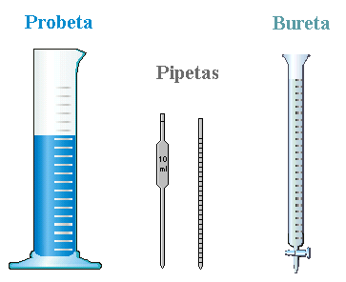
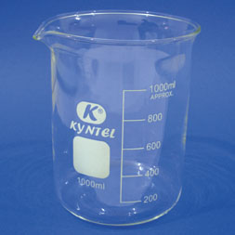
Vaso de precipitados

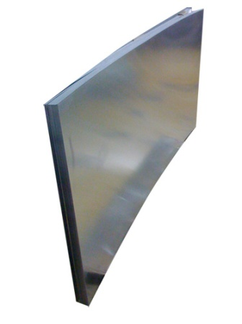

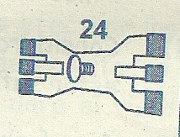

Agarradera de bureta
Muestra de aluminio

DATOS Y RESULTADOS:
Determinación De La Masa De Un Equivalente-Gramo De Aluminio
- Masa de aluminio utilizada | 0.020 gr
- Volumen de la parte no graduada de la bureta | 5.1 ml
- Volumen del hidrogeno | 0.0301 L
- Temperatura del laboratorio | 28 ºC ---- 301 ºK
- Presión de vapor del agua a la temperatura del laboratorio | 0.03697 atm
- Presión atmosférica | 1 atmosfera
- Volumen del acido | 8 ml
- Peso equivalente gramo experimentalmente | 8.55 gr

CALCULOS:
$2Al \left(s\right) + 6HCl (ac)$ $2Al{Cl}_{3} \left(s\right) + 3H_{2} (g)$

$P_{mezcla}= P_{H_{2}}- P_{H_{2}O}$

$P_{H_{2}}=P_{mezcla}- P_{H_{2}O} .$
R= 0.082 atm.L/mol.K
$P_{H_{2}}=\left(1-0.03697\right) atm.$

$P_{H_{2}}=0.96303 atm.$

$$PV=nRT$$

$n=\frac{PV}{RT}$ $n=\frac{(0.96303)(0.0301)}{(0.081)(301)}=1.174{x10}^{-3}$

2n H₂ 1n $e^{-}$
1n $e^{-}$ = $( 1.174{x10}^{-3} )$(2) = $2.34{x10}^{-3}$
$2.34{x10}^{-3} n$ 0.020 gr
1n X = 8.55 gr
CONCLUSION:
- Se determino la masa de un equivalente gramo de Aluminio
- Se pudo verificar que en la reacción hubo desprendimiento de H₂
- Se pudo determinar un concepto de mol y de un equivalente gramo
- Teóricamente y por medio de la practica afirmamos que un equivalente gramo de Aluminio equivale a 9 gr
- Se pudo entender y aplicar la ley de los gases
- Se comprendió que la presión del agua varia dependiendo de la temperatura a la que se encuentre

BIBLIOGRAFÍA:
http://blog.espol.edu.ec/jlucin/2009/12/18/determinacion-de-la-masa-de-un-equivalente-gramo-de-aluminio/
http://es.wikipedia.org/wiki/Equivalente
http://es.wikipedia.org/wiki/Ley_general_de_los_gases
http://es.wikipedia.org/wiki/Ley_de_Boyle-Mariotte
http://es.wikipedia.org/wiki/Mol
http://es.wikipedia.org/wiki/N%C3%BAmero_de_Avogadro

